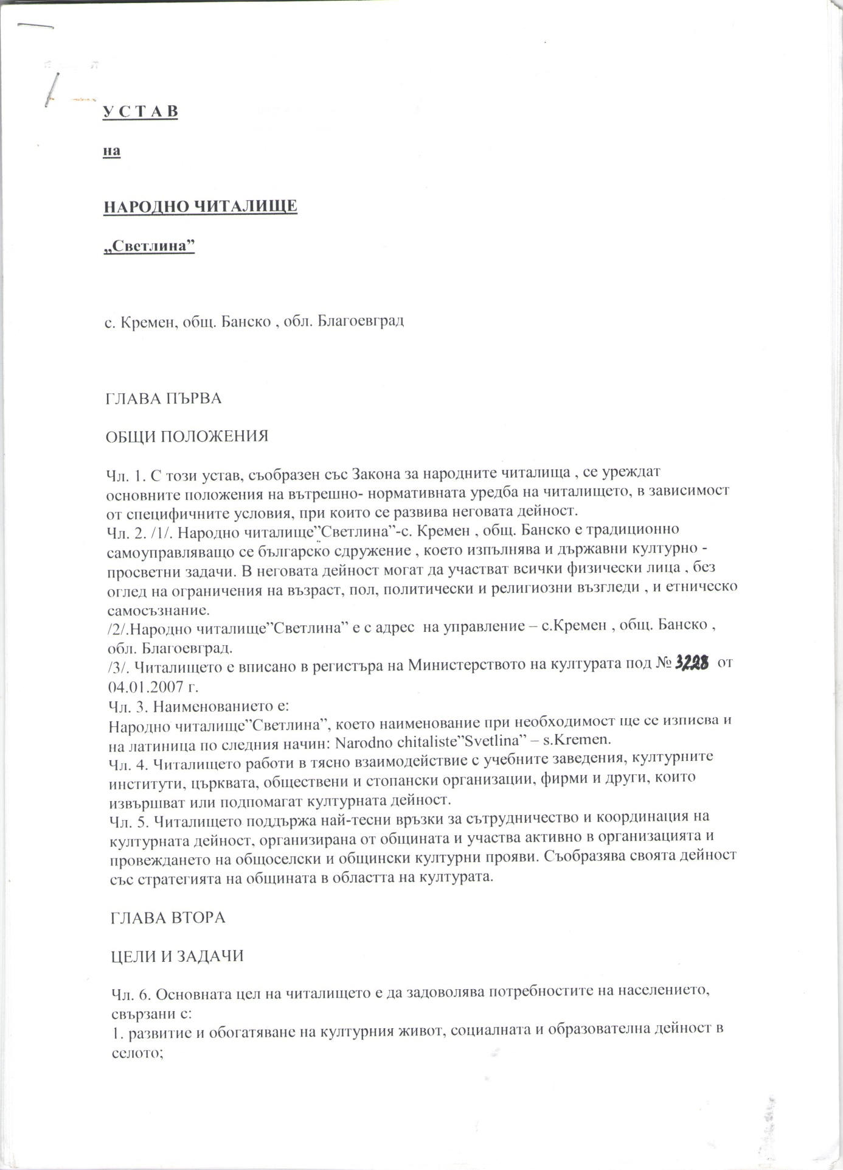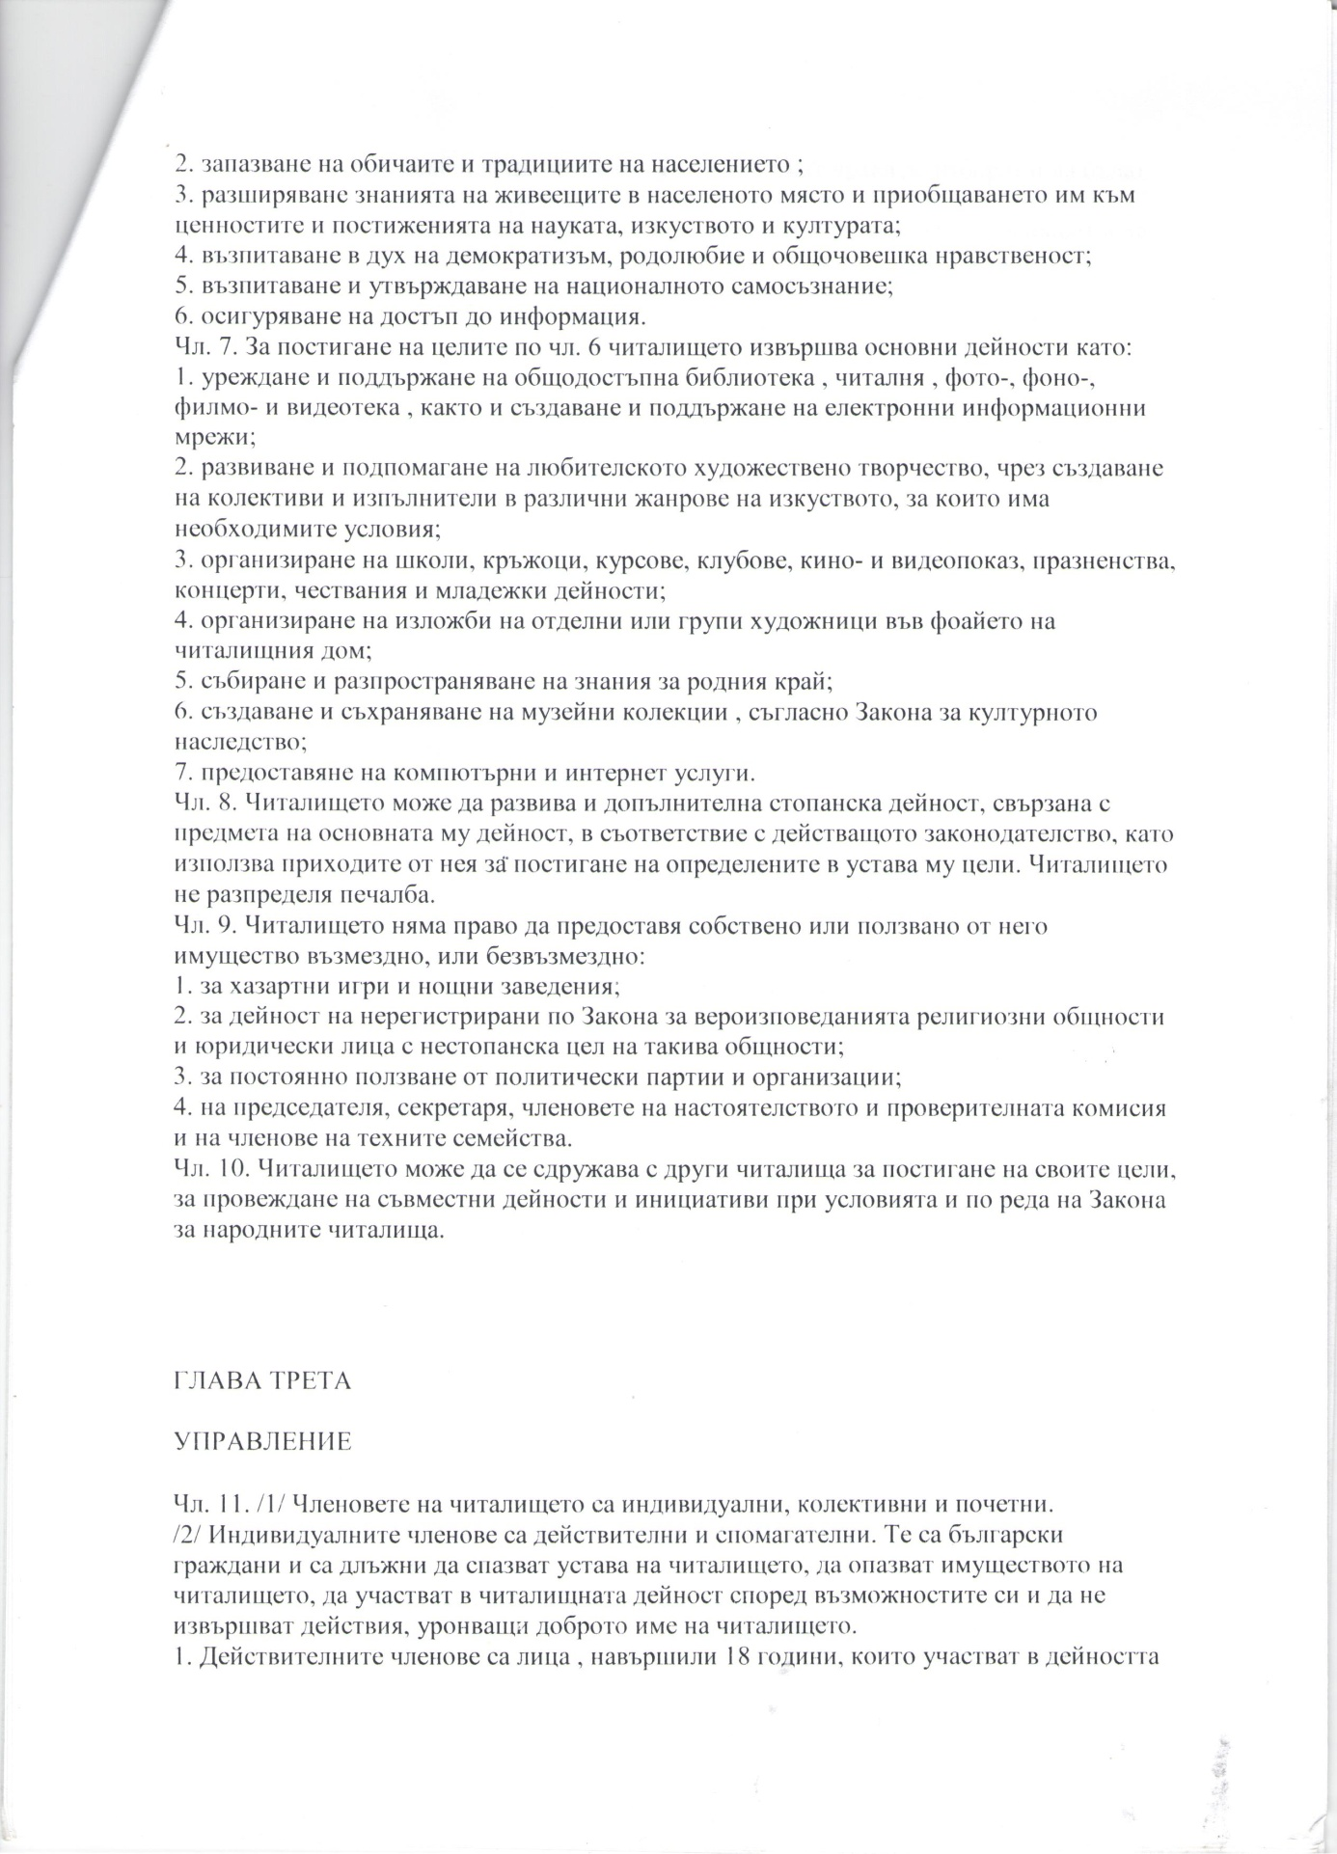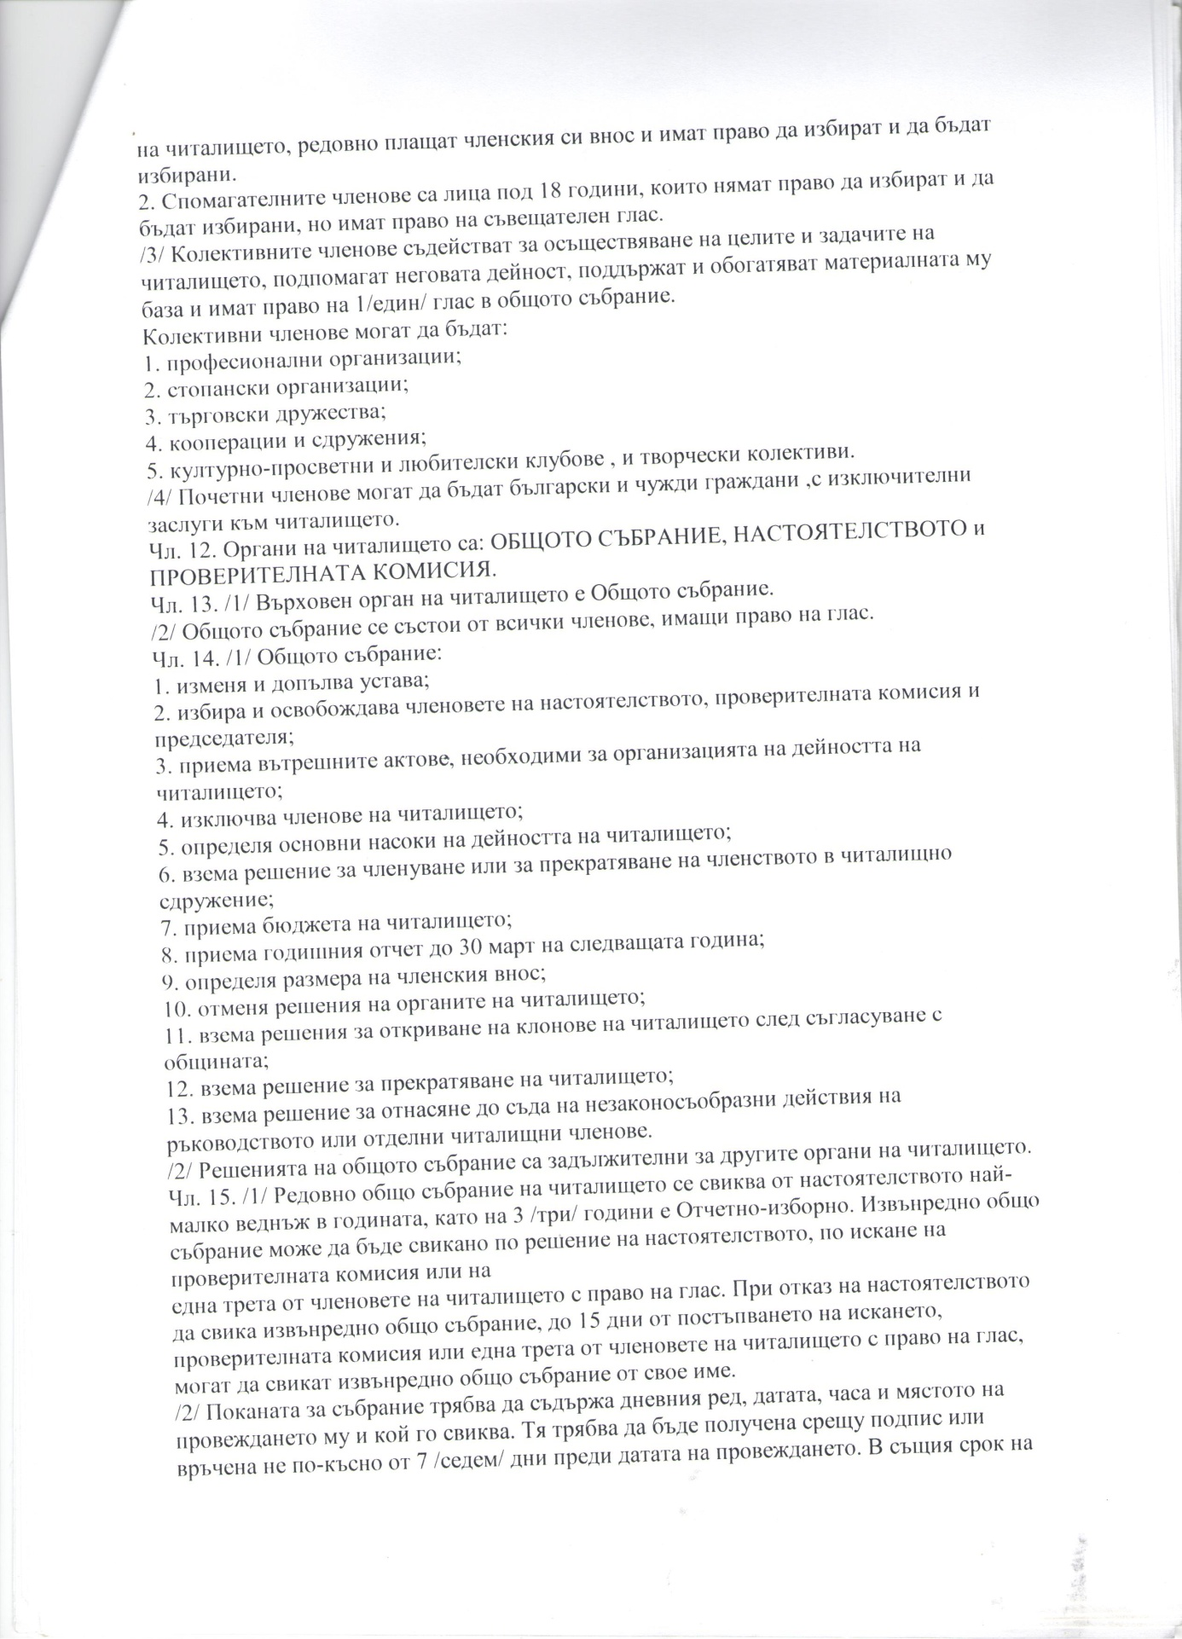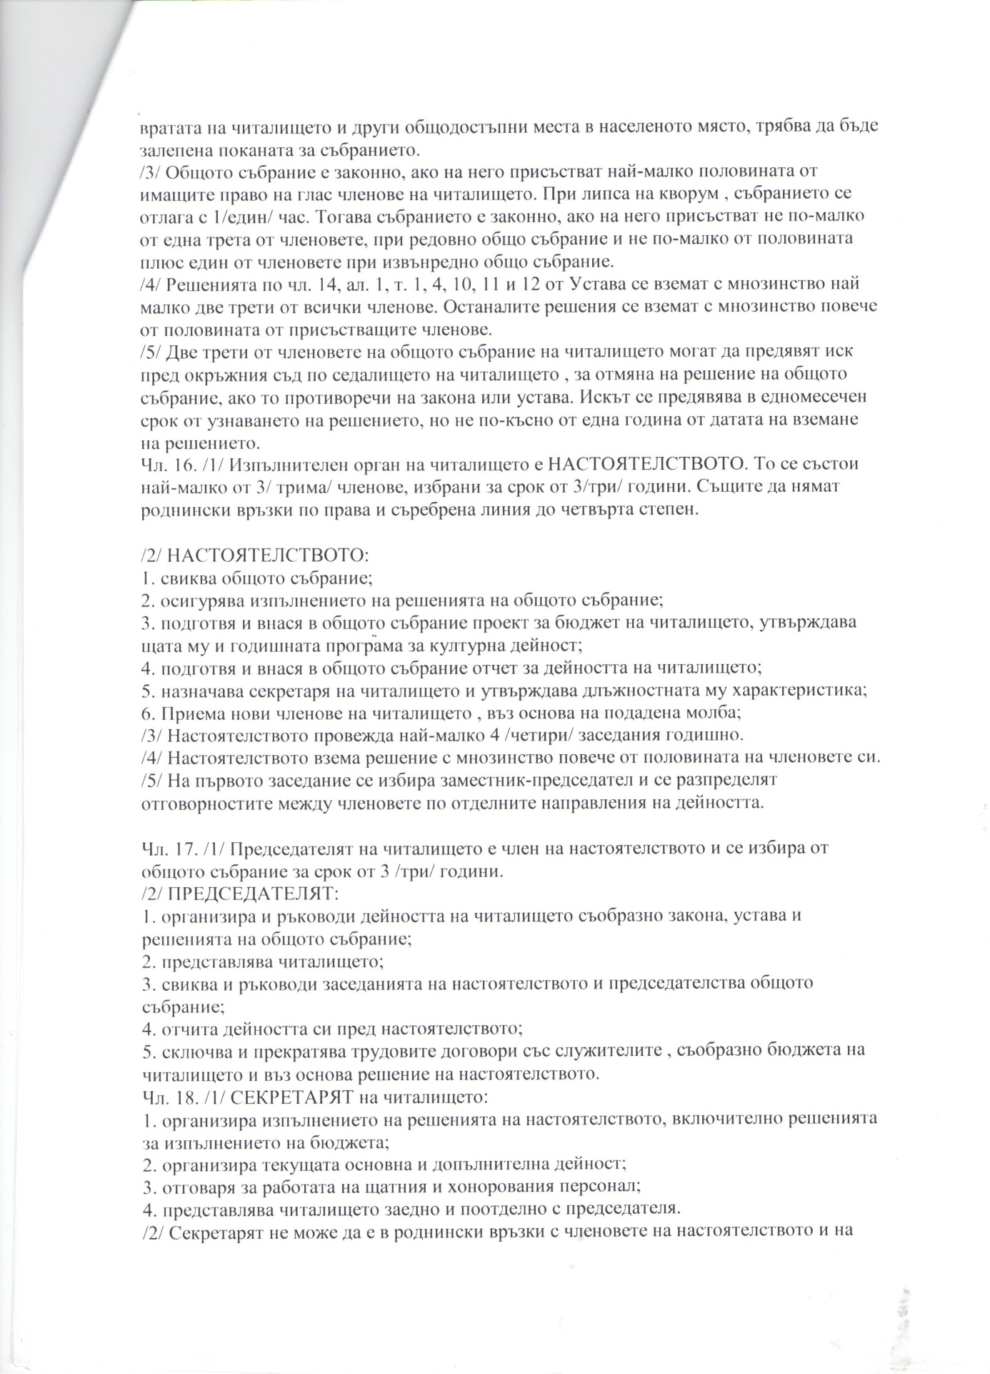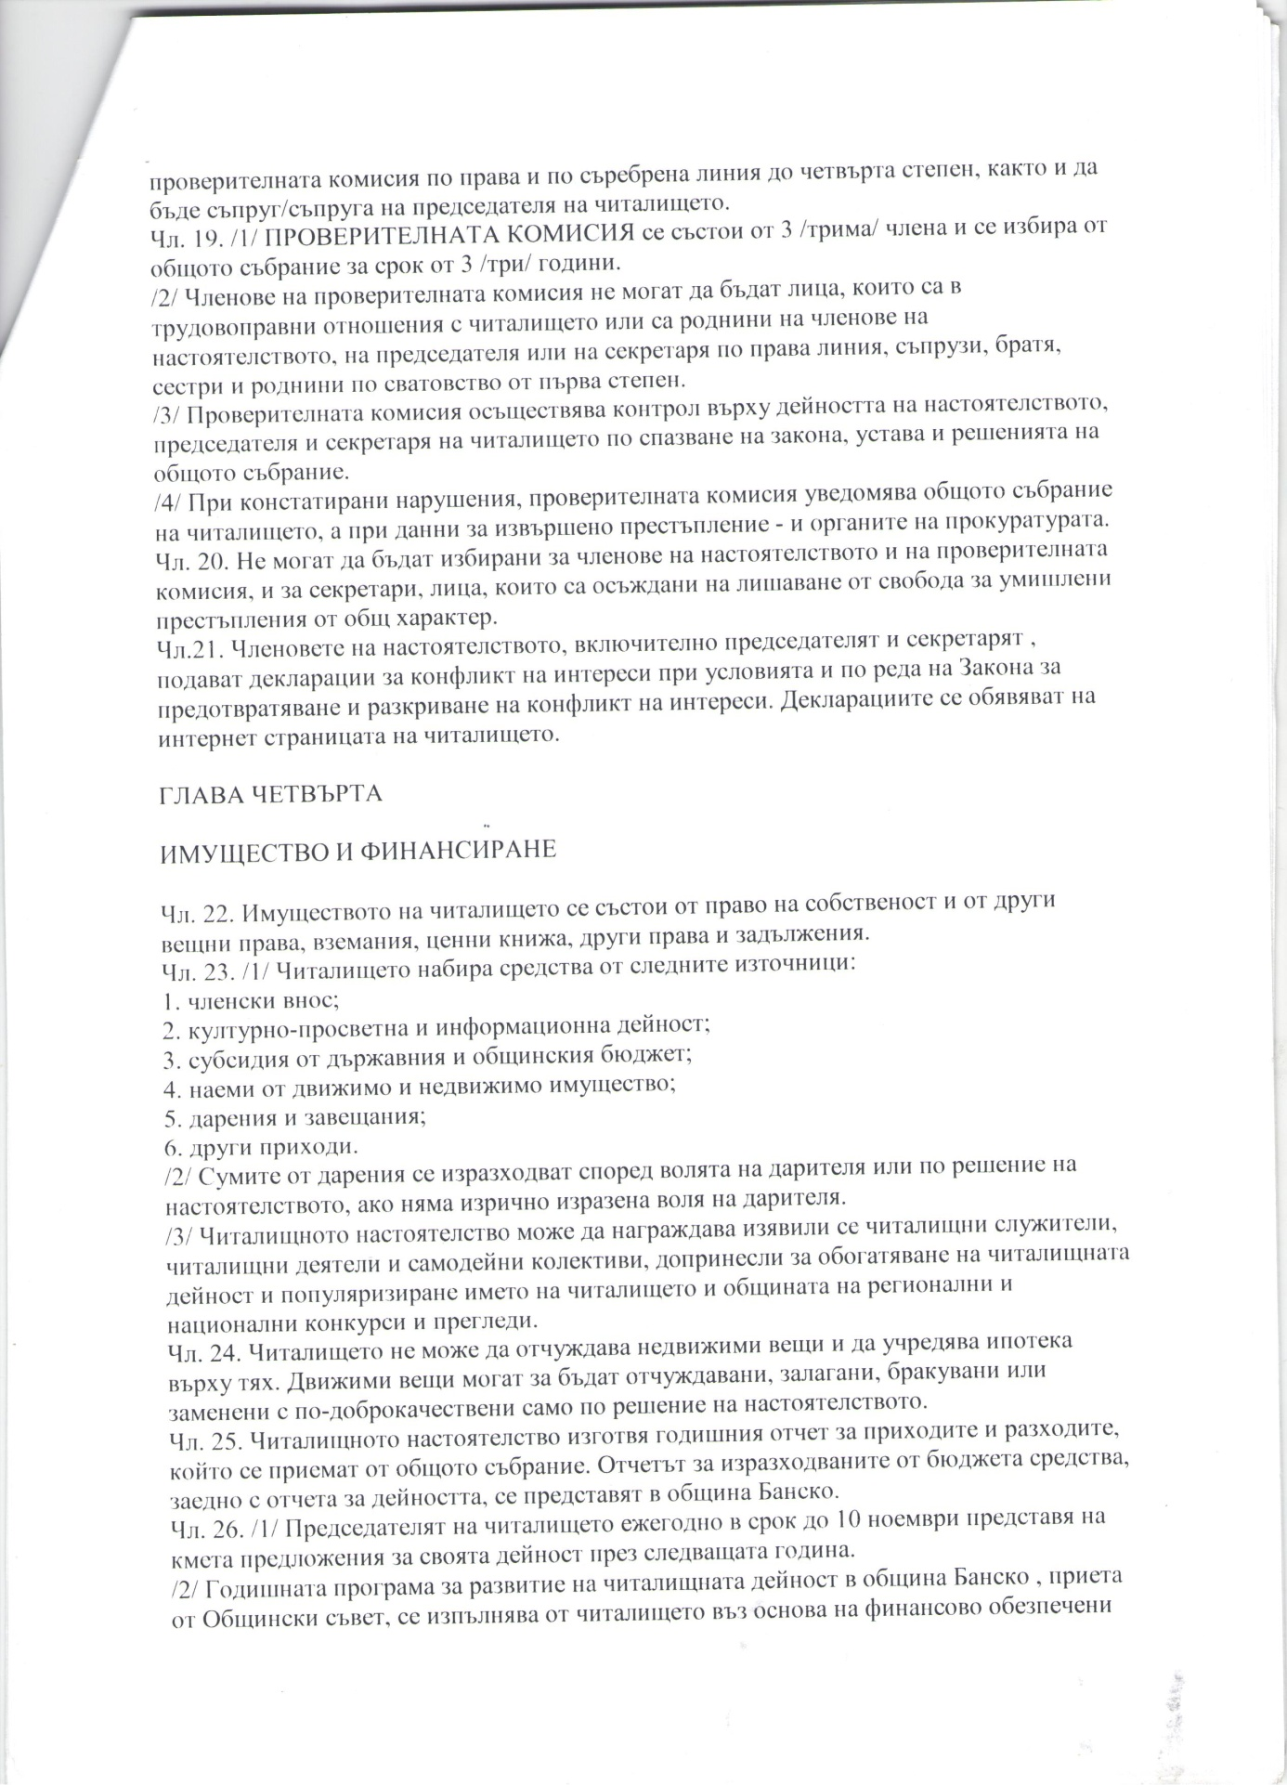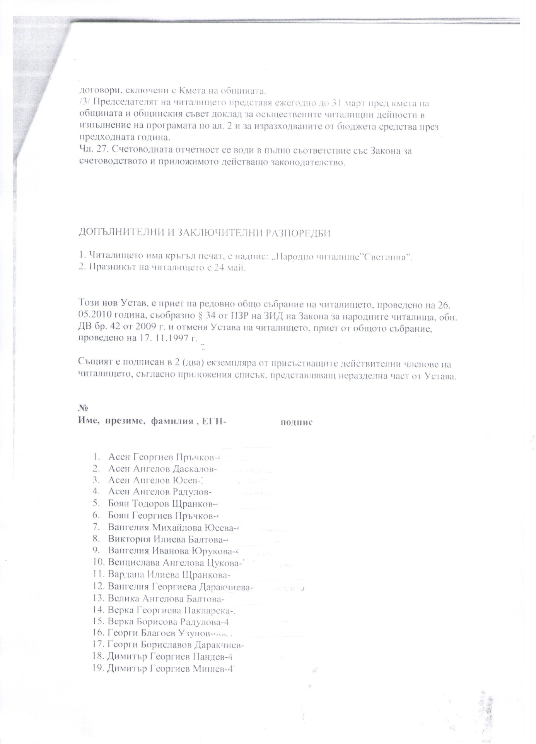

С П И С Ъ К

На членовете на настоятелството и проверителната комисия на НЧ”Светлина 2006” с.Кремен
НАСТОЯТЕЛСТВО
- Председател:1.ГЕОРГИ БЛАГОЕВ УЗУНОВ
- СЕКРЕТАР: ЗОЙКА ДИМИТРОВА ЮСЕВА
- ЧЛЕНОВЕ: ЕМИЛИЯ ПЕТРОВА ПАНДЕВА;
ВАНГЕЛИЯ ИВАНОВА ЮРУКОВА
ВЕНЦИСЛАВА АНГЕЛОВА ЦУКОВА

ПРОВЕРИТЕЛНА КОМИСИЯ:
- ДИМИТЪР КРУМОВ КОБАКОВ;
- ЗДРАВКО НИКОЛОВ ШОПОВ.

